**线上考试考生须知**

根据线上考试特点，结合学校考试工作实际，特制定《线上考试考生须知》，请参加线上考试的考生遵照执行。

**一、考前准备及说明**

1.因客观条件所限不能参加线上考试的学生，应提前一周向所在系申请，办理缓考手续。申请缓考时，须填写《缓考申请表》，并附相关证明材料，提交至所在系审批，否则按缺考处理。

2.考生需掌握每门课程的考试时间及考试流程，仔细阅读考试须知、注意事项，自觉参加监考员组织的模拟演练，熟悉考试操作流程，配合任课教师关于考试实施的要求，提前准备好考试设备，寻找网络信号好的区域进行调试，以确保能正常参加线上考试。

3.考试场所应满足灯光明亮，安静，不逆光、网络信号良好且稳定、桌面干净无杂物等条件。

4.准备双设备，第一设备为手机（安卓或iOS系统版本不应太低）、台式机、笔记本电脑或平板电脑，考试方式如为超星智慧考试系统，设备必须为手机。第二设备，可为手机、平板电脑、笔记本电脑、台式电脑，须配备摄像头和麦克风。

5.用于作答的第一设备必须安装录屏软件。

6.及时关注辅导员、任课教师、监考员所发考试有关信息。

7.考试期间不能打开除试卷之外的任何页面（包括其他文档、网页等），且中途不允许去卫生间和离开摄像范围。

8.线上考试全程监控，比线下考试更易获取固化证据，考生应遵守纪律，诚信考试，自觉服从监考老师管理。对考试中发现的违纪情况，按照《南京财经大学红山学院考场纪律与违纪处分规定》相关内容，给予相应纪律处分。

**二、常规线上考试**

1.考前一周，监考员进入对应班级或线上课程QQ群，发布考试公告以及考试须知；

2.考前2天，监考员公布收卷方式及腾讯会议号；

3.考前30分钟，考生进入腾讯会议，名称统一设置为“姓名-班级-学号”，配合监考教师检测设备是否符合考试要求，即：可见学生的侧面、答题纸、双手，可听到声音，及按照监考教师要求调整摄像头方位等；在自备的空白答题纸上方完整填写学号、姓名、班级；

4.考前20分钟，在接收到监考员查验证件指令后，手持学生证和身份证至面部两侧，转向监控机位，展示给监考员，重修学生还须展示重修证，证件与本人不符或证件不齐者，不允许参加考试；如有答题纸和草稿纸，需一并逐张、逐面展示；

5.考前10分钟，打开作答设备的录屏软件，录制屏幕；

6.考前5分钟，监考员通过QQ群发放试题，考生下载试题作答。答案须写到答题纸上，标明题号；

7.考试结束前10分钟，监考员将做剩余时间提醒，并再次公布收卷方式；

8.考试时间结束，考生立即停止答题，根据监考员指令于2-5分钟内将答题纸完整、清晰拍照，发送至监考员，**超时发送者，取消考试成绩**。监考员核实无误后宣布考试结束后，考生结束录屏，将录屏文件自行保存，命名为“学号+姓名+课程”，退出腾讯会议。

**三、超星智慧考试系统**

**（一）考前准备**

考前一周，考生确保学习通APP为最新版本，登录学习通核对考试科目、考试时间，如发现考试科目缺少或时间有误，及时反馈给任课教师。

**（二）考试流程**

1.考生提前30分钟，通过监考员在QQ群中公布的腾讯会议号，用监考机位加入腾讯会议，名称统一设置为“姓名-班级-学号”；

2.打开视频和麦克风，调整监考机位摄像头至规定位置（详见后文样图）；

3.考前20分钟，在接收到监考员查验证件指令后，手持学生证和身份证至面部两侧，转向监控机位，展示给监考员，重修学生还须展示重修证，证件与本人不符或证件不齐者，不允许参加考试。如有答题纸和草稿纸，需一并逐张、逐面展示；

4.打开学习通APP，点击“首页-考试”或者“消息-收件箱-考试通知”进入考试链接；

5.认真阅读答题时长、题量说明、考试说明、系统声明等考前说明；

6.允许学习通访问手机的“摄像头”“麦克风”“手机屏幕录制”等功能或权限，然后采集头像后方可进入考试，开始作答；

7.点击“上一题”“下一题”进行题目切换，如考试答案涉及公式推导、过程计算、作文、翻译等主观题，需纸质作答并拍照上传，应及时逐题上传答案，不要等到最后一起上传，以免时间不足。使用学习通内拍照功能不算切屏，建议提前3分钟完成试卷作答，进行整卷浏览，确保所有题目的保存和答案上传；

8.考试结束时，系统自动收卷，也可点击“交卷”提前交卷。

**（三）补充说明**

1.须手持手机或使用支架支撑手机，勿将手机平放在桌面上，以保持前后摄像头均有画面的状态；

2.保持电量充足，保证网络信号良好、稳定；提前退出微信、QQ等通讯软件，开启“免打扰”模式，以免电话呼入、消息弹窗等导致系统判为切屏；

3.开考时，及时点击“考试”按钮。进入考试后，系统将显示剩余时间倒计时，该倒计时存在 1-2分钟的误差，仅供参考；

4.迟到30分钟及以上，取消该门课程考试资格；开考30分钟后，方可交卷，但不得重新进行考试；因考生误操作“交卷”，责任自负；

5.考试时间系统已经设置，考生须在考试倒计时限内上传答案，否则系统会自动关闭；

6.考试过程中，不允许无故退出考试系统、不允许离开考场、不允许切换屏幕，切屏3次将被强制收卷；

7.考试过程中，考生不得使用多台设备同时登录一个账号参加考试，以免造成作答内容丢失，如不遵守，考试作答内容丢失后果自负；

8.考试系统出现死机、白屏等崩溃现象时，重启学习通APP进入考试，已作答部分后台将给予保留，此类情形应及时联系监考教师，监考教师核实之后，不记录切出次数；

9.考试过程中，突然接到电话，请勿接听并立即切断，如有条件，可开启“飞行模式”并连接WiFi参与考试；

10.因网络、电力、设备等客观原因导致考试中断或影响考试，考试时间不予延长，考生必须在15分钟内与监考员取得联系说明情况，否则考试中断按缺考处理，影响考试情况后果自负；

11.考生在线考试过程中如遇问题，通过监控机位举手示意，监考教师允许后通过“腾讯会议”留言说明；

12.【注意事项】请考生了解平台考试软件抓拍违纪学生样图，具体如下：

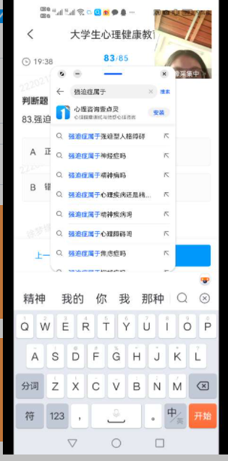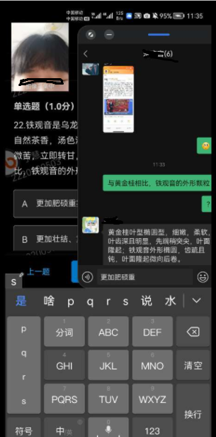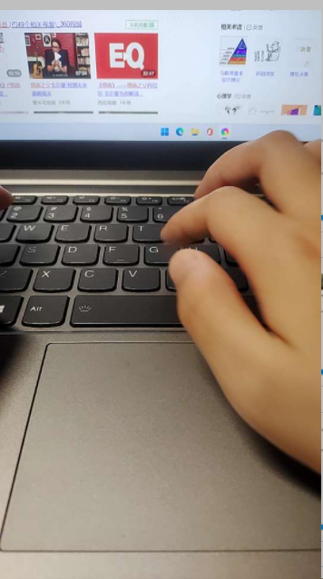

**四、其他线上考试平台**

其他线上考试平台与超星智慧考试系统在考试流程、考生须知、注意事项上大同小异，此处不再赘述，参考超星智慧考试系统执行。

**五、辅机位（监考机位）摆放要求**

辅机位从考生侧后方45度角拍摄（后方监控的设备在答题过程中需开启摄像头及麦克风），并保证桌面、考生双手及脸部、答题过程均能清晰地被监考员看到。

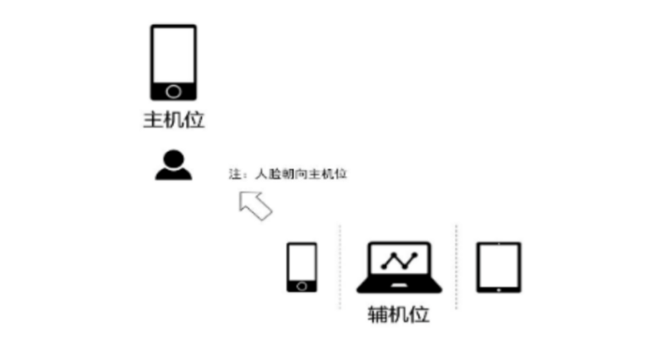



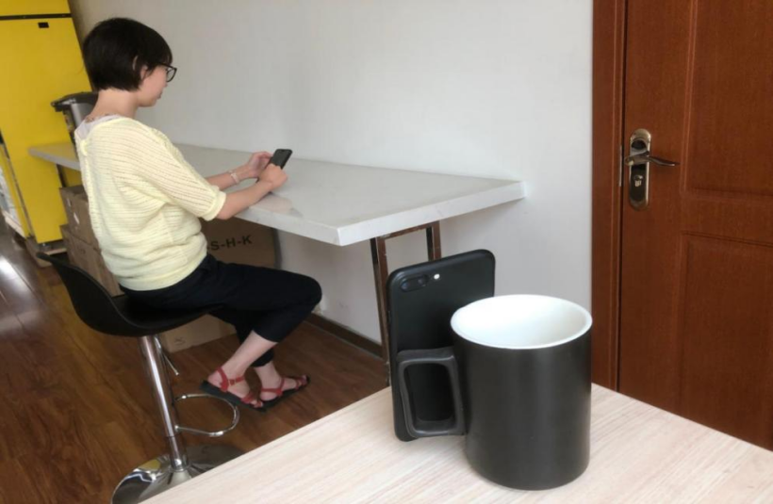

**六、有下列行为之一者，按学校相关规定处理**

1.携带规定以外的材料或者电子设备参加考试；

2.由他人冒名替考；

3.切屏超出3次者；

4.利用电子设备搜索答案；

5.利用通讯软件传送答案；

6.被抓拍到启用搜索功能；

7.考试过程中未经监考员同意，擅自脱离监控范围；

8.考试过程中使用手或者其他物体挡住脸部或桌面，监考员提醒后仍不改正；

9.遮挡前置或后置摄像头，监考员提醒后仍不改正；

10.阅卷老师在阅卷过程中发现考生试卷“答案雷同”，通过查阅监控录像、处理举报等途径发现并查证学生存在违反考试纪律的行为；

11.到达考试结束时间，仍然作答；

12.考试结束后，未在规定时间内发送答案给监考员；

13.其他不服从监考员管理、违反考场纪律的行为。